Bac 2021 Amérique du Nord Sujet 2 https://labolycee.org

EXERCICE A (5 points)
Protection des fondations en acier des éoliennes en mer.

Un projet de parc éolien en mer, celui des îles d’Yeu et de Noirmoutier, prévoit l’installation de soixante-deux éoliennes.
La méthode de protection contre la corrosion des structures immergées de ces éoliennes a été débattue. La « protection cathodique » envisagée initialement consistait à placer des anodes dites « sacrificielles », composées essentiellement d’aluminium, sur les fondations en acier (95 % de fer) des éoliennes. En effet, la réaction des anodes sacrificielles avec le dioxygène dissous dans l’eau permet par transformation électrochimique de protéger le fer de la corrosion.
Finalement, après concertation, le constructeur du parc lui a préféré un système de protection dit « par courant imposé » qui permet d’éviter le rejet de métaux dans l’environnement.

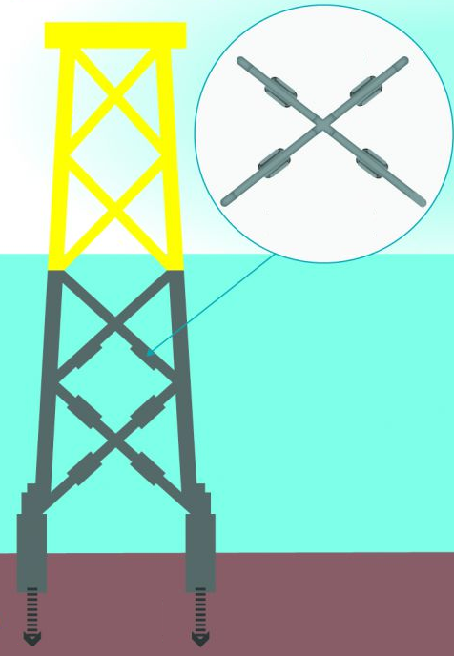
anodes
sacrificielles
fondation en acier

Dans cet exercice, on s’intéresse seulement au processus de protection cathodique.

A. Protection du fer par l’aluminium
On souhaite vérifier qu’en milieu oxydant on peut protéger le fer de l’oxydation en le mettant en contact électrique avec de l’aluminium qui joue alors le rôle d’anode sacrificielle. Par oxydation, le fer métallique donne des ions fer II (Fe²⁺) et l’aluminium métallique donne des ions Aℓ³⁺.

On réalise la pile suivante :

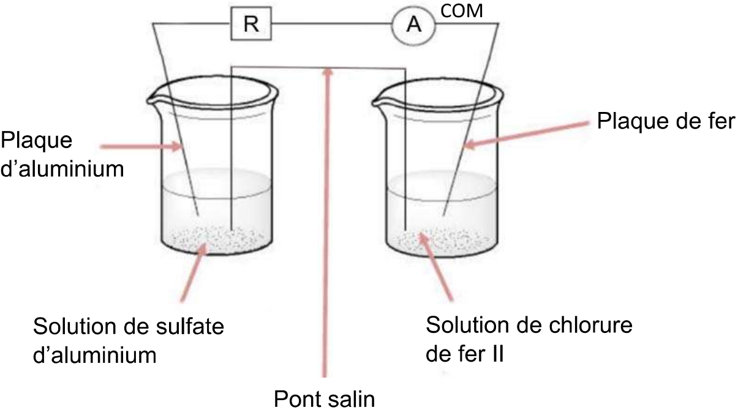

Dans un bécher, on verse un volume V₁ = 50,0 mL de solution aqueuse de chlorure de fer II (Fe²⁺(aq) + 2 Cℓ⁻(aq)) de concentration apportée en quantité de matière C₁ = 1,0 × 10⁻¹ mol·L⁻¹, puis on y plonge une plaque de fer.

Dans un second bécher, on verse un volume V₂ = 50,0 mL de solution aqueuse de sulfate d’aluminium (2 Aℓ³⁺(aq) + 3 SO₄²⁻(aq)) de concentration apportée en quantité de matière C₂ = 5,0 × 10⁻² mol·L⁻¹, puis on y plonge une plaque d’aluminium.

Les deux béchers sont reliés par un pont salin et les deux plaques métalliques sont reliées par un ampèremètre et une résistance montés en série.

L’équation de la réaction qui modélise la transformation susceptible de se produire s’écrit :

2 Aℓ(s) + 3 Fe²⁺(aq) ⇄ 2 Aℓ³⁺(aq) + 3 Fe(s)

La constante d’équilibre K associée à cette réaction à 25°C est égale à 10¹⁶⁶.

A.1. Exprimer le quotient de réaction initial Q_{r,i}.

A.2. Calculer, à l’état initial, la valeur de la concentration en quantité de matière des ions Aℓ³⁺(aq) et celle des ions Fe²⁺(aq).

A.3. Calculer la valeur du quotient de réaction initial Q_{r,i} puis en déduire le sens d’évolution spontanée de la transformation.

A.4. En déduire la réaction se produisant à l’électrode d’aluminium.

L’ampèremètre figurant sur le schéma indique une valeur d’intensité électrique négative.

A.5. Montrer que cette valeur négative est cohérente avec la réponse à la question précédente.

L’anode est l’électrode siège d’une oxydation. La cathode est l’électrode siège d’une réduction.

A.6. Identifier l’électrode qui joue le rôle d’anode de la pile.

B. Masse d’aluminium nécessaire à la protection de la structure métallique d’une éolienne
Le dioxygène dissous dans l’eau réagit préférentiellement avec l’aluminium de l’anode sacrificielle plutôt qu’avec le fer de la structure immergée de l’éolienne.

On souhaite évaluer la masse d’aluminium nécessaire à la protection de la structure d’une éolienne, c’est-à-dire à la protection cathodique.

Données :
- Couples oxydant/réducteur mis en jeu : Aℓ³⁺(aq) / Aℓ(s) ; O₂(aq) / HO‒(aq)
- Demi-équation du couple O₂(aq) / HO‒(aq) :
O₂(aq) + 2 H₂O + 4 e‒ = 4 HO‒(aq)
- Constante de Faraday F = 96,5 × 10³ C·mol⁻¹
- Constante d’Avogadro N_{A} = 6,02 × 10²³ mol⁻¹
- Charge élémentaire e = 1,602 × 10^{‒19} C
- Masse molaire de l’aluminium M_{Aℓ} = 27,0 g·mol⁻¹
- La capacité électrique Q d’une pile est reliée à l’intensité I du courant électrique débité et à la durée de fonctionnement Δt par la relation : Q = I·Δt

B.1. écrire l’équation de la réaction modélisant la transformation chimique de corrosion de l’aluminium par le dioxygène dissous.

L’étude théorique des transferts d’électrons entre l’anode en aluminium et la structure d’une éolienne montre qu’une protection efficace correspond à un courant électrique d’intensité I de l’ordre de 400 A.

B.2. En explicitant le raisonnement, calculer la masse d’aluminium nécessaire à la « protection cathodique » pendant une durée de 25 ans.

B.3. Citer au moins un argument expliquant que le constructeur ait finalement renoncé à la protection par anode sacrificielle.

